**Виготовлення і монтаж текстильних лайтбоксів для магазину Vodafone.**

Адреса: ТРЦ Sky Mall, пр. Романа Шухевича, 2-т, м. Київ

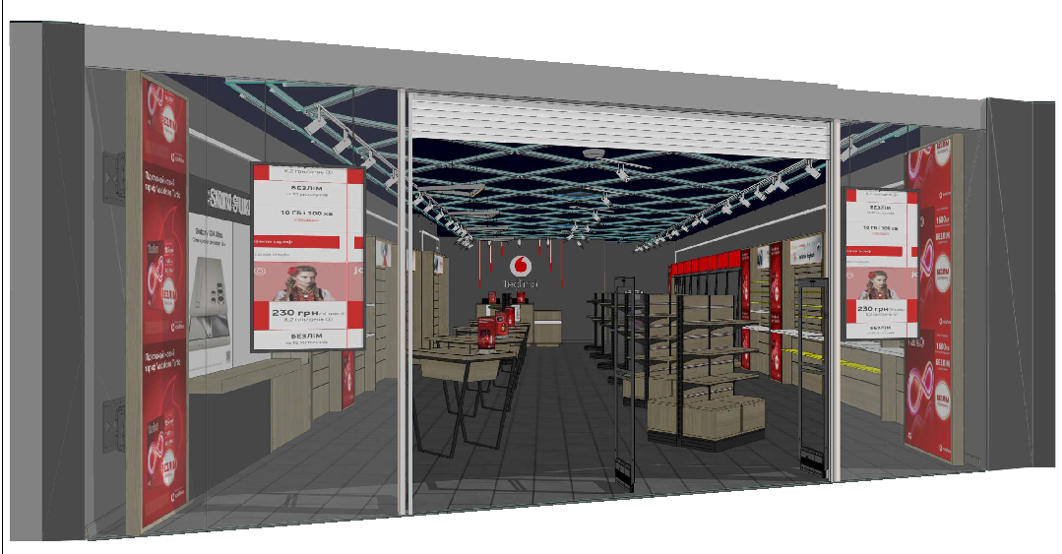

**Технічне завдання:**

1. Виготовлення, доставка і монтаж текстильних лайтбоксів. Роботи «під ключ».
2. Розміри і кількість:

- 2400х630х100 мм - 5 шт.

- 2900х630х100 мм - 1 шт.

- 2900х870х100 мм - 1 шт.

1. Опис:

* Бокові частини лайтбоксів - профіль для текстильного рекламного носія. Глибина профіля 100 мм. Фарбування корпусу - підібрати фарбу максимально схожу на колір меблів – ДСП Kronospan K085 PW Гікорі Рокфорд Світлий.
* Задня частина - композит довжиною 3 мм, колір білий.
* Світлодіодні модулі ELF (Twins, Vivo III, Vivo2019) білого світіння 6000-7500 К. Кількість підібрати самостійно.
* Блок живлення вмонтований в середину корпусу, але не заважає світінню світлодіодних модулів. Клас захисту не нижче IP65.
* Дистанційне керування вимкнення/увімкнення кожного лайтбокса і всій групи лайтбоксів.
* Маленькі регулюючі ніжки на яких будуть стояти лайтбокси.
* Дистанційне кріплення більшої частини лайтбоксів – лайтбокси висотою 2400мм кріпимо на відстані від стіни врівень з лицевою частинною меблів, лайтбокси висотою 2900 мм кріпимо до стіни.
* Кріплення надійне - таке, щоб при заміні персоналом тканевого рекламного носія лайтбокс не впав на співробітника.
* Врахувати можливу наявність вилки для увімкнення в розетку.

1. Врахувати роботи в нічний час (з 21:00 до 10:00) і евакуацію при повітряній тривозі.
2. Доставка, монтаж, підключення на об’єкті **до** **31.07.2024**.
3. Проектування візуалізації і попереднє погодження з Водафон.
4. Гарантійний термін на вироби на менше 1 року.

**Перевага надається пропозиції, що включає можливість 100% післясплати.**

1. **Електронна адреса для зв’язку:** vmaitamal@vodafone.ua

**в копію обов'язково**[procurement_vfr@vodafone.ua](mailto:procurement_vfr@vodafone.ua)

1. **Свою цінову пропозицію висилаєте на вказані електронні пошти, у вигляді Комерційної Пропозиції.**

**Всі питання ТІЛЬКИ через електронну пошту**

**Дата подачі заявки до 15:00 02.07.2024 р.**